Міністерство культури України
Коледж Луганської державної академії культури і мистецтв
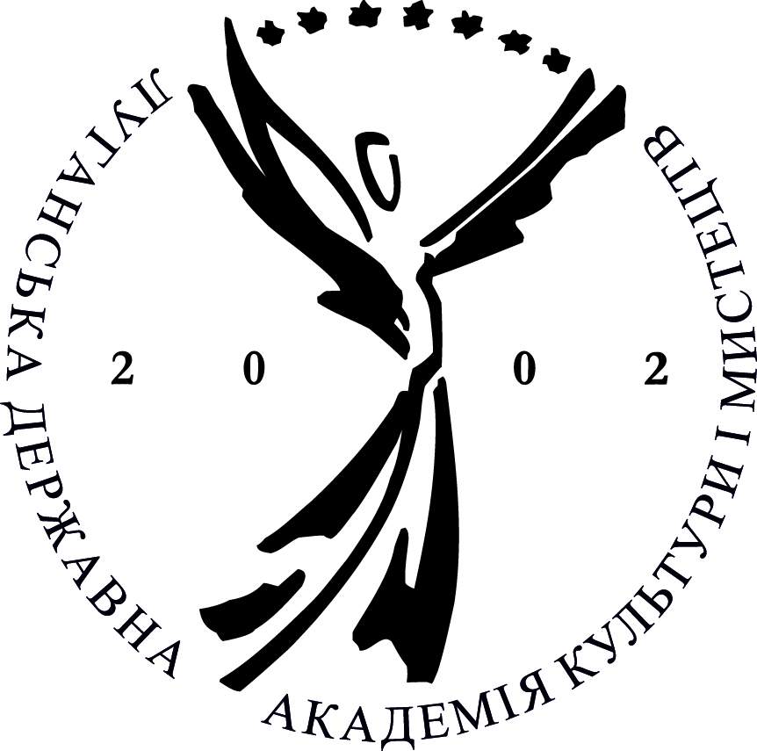

ПОЛОЖЕННЯ
обласного конкурсу естрадних виконавців (вокалістів, вокальних ансамблів)
"ЗОРЯНИЙ EXPRESS"
Обласний конкурс естрадних виконавців (вокалістів і вокальних ансамблів) проводиться з метою активізації естрадної творчості, професійної орієнтації обдарованих співаків, а також поширення педагогічного досвіду роботи викладачів у сфері естрадно-виконавського мистецтва.
Завдання конкурсу: розвиток творчої співдружності молоді; узагальнення та впровадження провідного досвіду роботи з вокальними колективами та виконавцями; виявлення найбільш талановитих вокалістів, вокальних колективів, які працюють в жанрі естрадної пісні.
Обласний конкурс естрадних виконавців (вокалістів, вокальних ансамблів) "ЗОРЯНИЙ EXPRESS" буде проходити в Концертному залі Коледжу Луганської державної академії культури і мистецтв (вул. Лермонтова 2-в) 5 – 6 квітня 2013 року.
Умови конкурсу:
1. Обласний конкурс естрадних виконавців (вокалістів і вокальних ансамблів) проводиться у чотирьох вікових категоріях:
Перша категорія – до 9 років включно;
Друга категорія – з 10 по 12 років включно;
Третя категорія – з 13 по 15 років включно;
Четверта категорія – з 16 по 18 років включно.
2. Конкурс проходить у 2 тури.
Учасники першого туру висилають до 15 березня 2013 року на електронну пошту onats@mail.ru або lokkm@ukr.net, заявку та 2 різнохарактерні твори у власному аудіозапису.
Виконавці, які пройшли у другий тур отримують на свою електронну адресу повідомлення, де вказано день участі в конкурсі.
Другий тур проходить 5-6 квітня 2013 року в Концертному залі Коледжу Луганської академії культури і мистецтв (вул. Лермонтова 2-в). Учасники повинні виконати 1 естрадну пісню з вибору виконавця під фонограму ("мінус"), під власний супровід або з концертмейстером.
Оголошення результатів та нагородження переможців конкурсу відбуваються через кожну вікову категорію.
3. При реєстрації учасники повинні внести вступний внесок у розмірі 50 грн. - Соліст, 75 грн. - Ансамбль.
Програма конкурсу:
Реєстрація - 8.00
Початок прослуховування - 10.00
Заявки та аудіозапис приймаються до 15 березня 2013 року з адресою: м. Луганськ, вул. Лермонтова, 2-в, Коледж Луганської державної академії культури і мистецтв (конкурс естрадних виконавців), факсом або на електронну пошту lokkm@ukr.net, оnats@mail.ru. До заявки додається копія свідоцтва про народження. При відсутності концертмейстера, ноти надсилаються разом із заявкою.
Контактні телефони: 0642-93-24-98, 0642-93-25-17, 050-540-28-00, 050-473-00-26
Міністерство культури України
Коледж Луганської державної академії культури і мистецтв

ПОЛОЖЕННЯ
обласного конкурсу джазових ансамблів і солістів-інструменталістів
серед учнів шкіл естетичного виховання
"ЗОРЯНИЙ EXPRESS"

Обласний конкурс джазових ансамблів і солістів проводиться з метою активації естрадно-джазового творчості, професійної орієнтації талановитої молоді - учнів шкіл естетичного виховання, а також поширення педагогічного досвіду роботи викладачів естрадно-джазового виконавського мистецтва.
Обласний конкурс джазових ансамблів і солістів буде проводитися в Малому залі Коледжу Луганського державного інституту культури і мистецтв (вул. Лермонтова 2-в) 5-6 квітня 2013 року.
Умови конкурсу.
1. У конкурсі беруть участь виконавці на таких інструментах: духові (саксофон, труба, тромбон), гітара (акустична, електрична), бас-гітара (або контрабас), фортепіано (або синтезатор без використання стилів), ударні (установка, перкусія, ксилофон, вібрафон).
2. Обласний конкурс джазових ансамблів і солістів проводиться у трьох вікових категоріях:
Перша категорія – до 9 років включно;
Друга категорія – з 10 по 12 років включно;
Третя категорія – від 13 років.
3. Учасники повинні виконати 2 різнохарактерні джазових твори із загальним обсягом звучання до 10 хвилин.
4. При реєстрації учасники повинні внести вступний внесок у розмірі 50 грн – соліст, 75 грн – ансамбль.
Програма конкурсу:
Реєстрація - 8.00
Початок прослуховування - 10.00

Заявки приймаються до 15 березня 2013 року з адресою: м. Луганськ, вул. Лермонтова, 2-в, Коледж Луганської державної академії культури і мистецтв (конкурс естрадних виконавців), факсом або на електронну пошту lokkm@ukr.net, оnats@mail.ru. До заявки додається копія свідоцтва про народження.

При відсутності концертмейстера, ноти надсилаються разом із заявкою.

Контактні телефони: 0642-93-24-98, 0642-93-25-17,0665286781

